**REVISÃO GERAL DE RACIOCÍNIO LÓGICO.**

**QUESTÃO 01:**

O Caminho Crítico de um projeto:

representa a data de início do projeto.

é o caminho com a menor sequência de atividades.

representa de forma matricial as atividades do projeto em uma linha de tempo.

é o caminho com a maior sequência de atividades.

representa a folga total do projeto.

**QUESTÃO 02:**

Num levantamento das condições de vida da população de uma determinada cidade averiguou-se qual o número de indivíduos por família. De um total de 109 famílias interrogadas obtiveram-se os seguintes resultados:



Determine a média de indivíduos por família.

5,82 indivíduos por família.

5,02 indivíduos por família.

4,36 indivíduos por família.

3,82 indivíduos por família.

4,12 indivíduos por família.

**QUESTÃO 03:**

Sobre o processo de tomada de decisão em gestão podemos afirmar que:

tem se caracterizado pelo aumento da certeza e pela simplicidade das técnicas de decisão.

tem se caracterizado pelo aumento da incerteza e pela complexidade das técnicas de decisão.

tem se caracterizado pelo aumento do tempo para decidir e pela simplicidade das técnicas de decisão.

tem se caracterizado pelo aumento do tempo para decidir e pela complexidade das técnicas de decisão.

tem se caracterizado pelo aumento da certeza e pela complexidade das técnicas de decisão.

**QUESTÃO 04:**

Árvores e decisão modelam uma representação gráfica para um processo de decisão, permitindo a visualização de quais são os possíveis resultados esperados a partir de uma decisão que foi tomada.

Uma árvore de decisão é composta por:

Pontos de decisão, Pontos de risco e Resultados.

Pontos de risco, Pontos de impacto e Resultados.

Pontos de apoio, Pontos de risco e Resultados.

Pontos de decisão, Pontos de risco e Pontos de apoio.

Pontos de decisão, Pontos de apoio e Resultados.

**QUESTÃO 05:**

Observe o quadro abaixo sobre as alternativas de investimento:

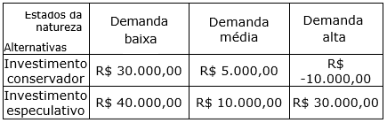

Qual a decisão a tomar, usando o critério maximax?

Fazer um investimento especulativo, considerando uma demanda média.

Fazer um investimento especulativo, considerando uma demanda baixa.

Fazer um investimento especulativo, considerando uma demanda alta.

Fazer um investimento conservador, considerando uma demanda média.

Fazer um investimento conservador, considerando uma demanda baixa.

**QUESTÃO 06:**

Apesar da complexidade do processo, pode-se conceber a existência de fatores centrais que devem ser considerados, visando a qualidade dos resultados a serem alcançados. Dois pilares fundamentais a serem considerados são:

responsabilidade e utilidade.

demanda e responsabilidade.

valor e responsabilidade.

demanda e utilidade.

valor e utilidade.

**QUESTÃO 07:**

Uma determinada empresa que presta serviços em telefonia móvel numa grande cidade, recebeu significativo número de reclamações de clientes por falta de sinal para fazer e receber ligações. A partir da origem das reclamações, identificou-se que 80% do problema de sinal estava relacionado a 20% dos clientes que residiam ou tentaram utilizar o serviço na zona sul da metrópole. Ao analisar o mapa da rede e as antenas disponíveis, verificou-se que estes clientes da zona sul estavam muito afastados das antenas disponíveis, e esta configuração de antenas deverá ser ampliada para melhorar a qualidade do sinal nessa zona. Assim, a técnica utilizada para mensurar os percentuais acima apresentados foi:

Análise de Pareto.

Brainstorming.

Gráfico de Gantt.

Mapa mental.

Análise de Custo-Benefício.

**QUESTÃO 08:**

Analise a Matriz G.U.T a seguir.

**Problemas Gravidade Urgência Tendência**

Atraso na entrega De matéria prima 4 4 3

Capacitação da equipe de vendas 3 3 1

Defeitos na produção da embalagem 5 5 5

Aumento do consumo de água 3 2 1

De acordo com a matriz G.U.T. determine a ordem de priorização.

Capacitação da equipe de vendas, Atraso na entrega de matéria-prima, Defeitos na produção da embalagem e Aumento no consumo de água.

Defeitos na produção da embalagem, Atraso na entrega de matéria-prima, Capacitação da equipe de vendas e Aumento no consumo de água.

Defeitos na produção da embalagem, Atraso na entrega de matéria-prima, Aumento no consumo de água e Capacitação da equipe de vendas.

Atraso na entrega de matéria-prima, Capacitação da equipe de vendas, Defeitos na produção da embalagem e Aumento no consumo de água.

Aumento no consumo de água, Defeitos na produção da embalagem, Capacitação da equipe de vendas e Atraso na entrega de matéria-prima.

**QUESTÃO 09:**

Uma empresa de embalagens tem duas fábricas e sua produção deve ser transportada para três depósitos. Os custos de transporte, por carregamento, são:

da fábrica 1 para o depósito 1, ao preço de R$ 7,00 por lote;

da fábrica 1 para o depósito 2, ao preço de R$ 4,00 por lote;

da fábrica 1 para o depósito 3, ao preço de R$ 3,00 por lote;

da fábrica 2 para o depósito 1, ao preço de R$ 5,00 por lote;

da fábrica 2 para o depósito 2, ao preço de R$ 10,00 por lote;

da fábrica 2 para o depósito 3, ao preço de R$ 8,00 por lote.

As fábricas 1 e 2 produzem, respectivamente, 100 e 50 lotes por dia. Os depósitos 1, 2 e 3 necessitam de receber para distribuição, respectivamente, 80, 30 e 40 lotes por dia.

Pelo método do Canto Noroeste, a fábrica 2 deve enviar:

40 lotes para o depósito 2 e 10 lotes para o depósito 3.

20 lotes para o depósito 2 e 30 lotes para o depósito 3.

30 lotes para o depósito 1 e 20 lotes para o depósito 2.

10 lotes para o depósito 2 e 40 lotes para o depósito 3.

toda a sua produção para o depósito 1.

**QUESTÃO 10:**

Sobre a Teoria da decisão, analise a assertivas a seguir e a proposição entre elas.

I. Em uma organização, o processo decisório visa à resolução de problemas, mas não ao aproveitamento de oportunidades.

PORQUE

II. Os aspectos emocionais e afetivos influenciam o processo decisório e restringem a capacidade racional dos indivíduos.

Analisando as afirmações, conclui-se que:

As afirmações I e II são proposições falsas.

A afirmação I é uma proposição verdadeira, e a II é uma proposição falsa.

A afirmação I é uma proposição falsa, e a II é uma proposição verdadeira.

As afirmações I e II são proposições verdadeiras, mas a II não é uma justificativa da I.

As afirmações I e II são proposições verdadeiras, e a II é uma justificativa da I.

**QUESTÃO 11:**

Com base na Matriz de Decisão a seguir e sabendo que as células representam valores em milhões de reais, determine qual o Valor Esperado da Informação Perfeita.

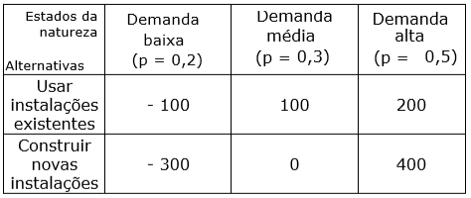

30 milhões de reais.

140 milhões de reais.

170 milhões de reais.

110 milhões de reais.

70 milhões de reais.

**QUESTÃO 12:**

Observe o quadro abaixo sobre as alternativas de investimento:

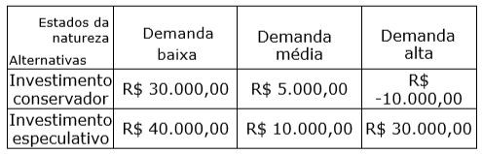

Qual a decisão a tomar, usando o critério maximin?

Fazer um investimento especulativo, considerando uma demanda média.

Fazer um investimento especulativo, considerando uma demanda baixa.

Fazer um investimento especulativo, considerando uma demanda alta.

Fazer um investimento conservador, considerando uma demanda média.

Fazer um investimento conservador, considerando uma demanda baixa.

**QUESTÃO 13:**

Uma pequena confecção está planejando seus investimentos em sua coleção de inverno. Nos últimos anos o rigor do inverno tem variado bastante, devido a ocorrência de veranicos, o que traz riscos quanto a decisão a tomar. Fazendo uma matriz sintética de payoff de seus possíveis investimentos e cenários, chegou ao quadro a seguir:

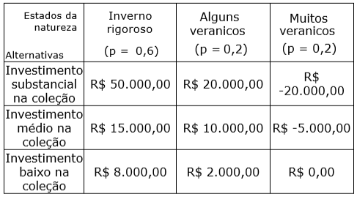

Com base nos dados, determine qual o Valor Esperado da Informação Perfeita.

**RESPOSTA:**

**Valor Esperada da Alternativa (VEA) para Investimento substancial na coleção 0,6*50.000 + 0,2*20.000 + 0,2*(-20.000) = 30.000**

**Valor Esperada da Alternativa (VEA) para Investimento médio na coleção 0,6*15.000 + 0,2*10.000 + 0,2*(-5.000) = 10.000**

**Valor Esperada da Alternativa (VEA) para Investimento baixo na coleção 0,6*8.000 + 0,2*2.000 + 0,2*0 = 5.200**

**Valor Esperado da Informação Perfeita (VEIP)**

**0,6*50.000 + 0,2*20.000 + 0,2*0 = 34.000 34.000 ¿ 30.000 = 4.000**

**QUESTÃO 14:**

A empresa de calçado Sapatex SA tem duas fábricas (F1 e F2) em território nacional e centros de distribuição (C1 e C2). O departamento de gestão da empresa pretende estabelecer o plano de distribuição pelo Método Canto Noroeste. Após um estudo rigoroso, determinaram-se os custos envolvidos no transporte do calçado das fábricas para os centros de distribuição, que são: R$ 1.10, R$ 1.20, R$ 0.90 e R$ 1.50 por par, de F1 para C1, F1 para C2, F2 para C1 e F2 para C2, respectivamente. A capacidade de produção das fábricas 1 e 2 é de 50 e 40 centenas de pares de sapatos, respectivamente, e que a capacidade e estoque dos centros de distribuição 1 e 2 é de 30 e 60 centenas de pares.

Represente o esboço da matriz de solução inicial que representa a situação descrita.

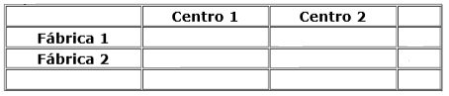

**RESPOSTA:**

**Centro 1 Centro 2 TOTAL**

**Fábrica 1 1,10 1,20 50**

**Fábrica 2 0,90 1,50 40**

**TOTAIS 30 60**

**QUESTÃO 15:**

Observe o quadro abaixo sobre as alternativas de investimento:

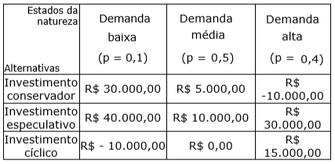

Qual o Valor Esperado da Informação Perfeita (VEIP) para a situação descrita?

**RESPOSTA:**

**R$ 10.000,00**

**QUESTÃO 16:**

A tabela adiante apresenta o levantamento das quantidades de peças defeituosas para cada lote de 100 unidades fabricadas em uma linha de produção de autopeças, durante um período de 30 dias úteis.

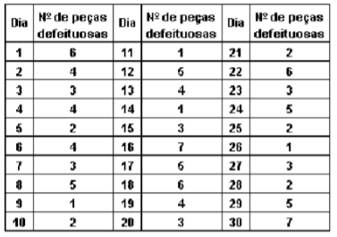

Determine a média ponderada do número de peças defeituosas para esses trinta dias.

**RESPOSTA:**

**R$ 3,63 peças defeituosas.**

**QUESTÃO 17:**

O setor de recursos humanos de uma empresa pretende fazer contratações para adequar-se ao artigo 93 da Lei n° 8.213/91, que dispõe:

Art. 93. A empresa com 100 (cem) ou mais empregados está obrigada a preencher de 2% (dois por cento) a 5% (cinco por cento) dos seus cargos com beneficiários reabilitados ou pessoas com deficiência, habilitados, na seguinte proporção:

I. até 200 empregados ...................................... 2%;

II. de 201 a 500 empregados.............................. 3%;

II. de 501 a 1 000 empregados........................... 4%;

V. de 1 001 em diante......................................... 5%.

Constatou-se que a empresa possui 1 200 funcionários, dos quais 10 são reabilitados ou com deficiência, habilitados.

Para adequar-se à referida lei, a empresa contratará apenas empregados que atendem ao perfil indicado no artigo 93.

O número mínimo de empregados reabilitados ou com deficiência, habilitados, que deverá ser contratado pela empresa é:

**RESPOSTA:**

**50 EMPREGADOS**

**QUESTÃO 18:**

Uma administradora de condomínios está assumindo a gestão de um edifício e está tentando levantar as informações sobre os valores pagos pelas cotas condominiais em um determinado mês. O valor das cotas depende do tamanho dos apartamentos, por isso 14 pagam um valor mais elevado e os outros 28 pagam menos. Dada a desorganização da em presa que anteriormente administrava o edifício, não se conseguiu identificar o valor pago por estes últimos. Para organizar as informações foi elaborada a seguinte tabela:

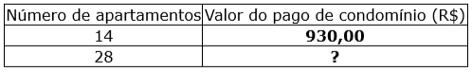

Sabendo-se que o valor médio da taxa mensal de condomínio, nesse edifício, é de 750 reais, é correto afirmar que o valor em reais que cada unidade menor paga mensalmente de condomínio é igual a:

**RESPOSTA:**

**R$ 660,00.**

**QUESTÃO 19:**

A empresa de calçado Sapatex SA tem duas fábricas (F1 e F2) em território nacional e centros de distribuição (C1 e C2). O departamento de gestão da empresa pretende estabelecer o plano de distribuição ótimo, ou seja, aquele que minimiza o custo de distribuição. Após um estudo rigoroso, determinaram-se os custos envolvidos no transporte do calçado das fábricas para os centros de distribuição, que são: R$ 1.10, R$ 1.20, R$ 0.90 e R$ 1.50 por par, de F1 para C1, F1 para C2, F2 para C1 e F2 para C2, respectivamente. A capacidade de produção das fábricas 1 e 2 é de 50 e 40 centenas de pares de sapatos, respectivamente, e que a capacidade e estoque dos centros de distribuição 1 e 2 é de 30 e 60 centenas de pares. Qual o valor, em reais, do transporte do modelo, pelo Método Custo Mínimo?

**RESPOSTA:**

**R$ 10.200,00**

**QUESTÃO 20:**

Analise atentamente as não conformidades encontradas na empresa de alimentos congelados expressas na tabla a seguir:

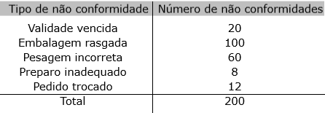

**RESPOSTA:**

**Com base na análise de Pareto, determine quais tipos de não confirmidade devem ser priorizadas e que representam 80% das não conformidades.**